УВАЖАЕМЫЕ ПАРТНЕРЫ!
Сообщаем вам о скором поступлении на склад ламп светодиодных формы А60 серии Народная в новой упаковке.
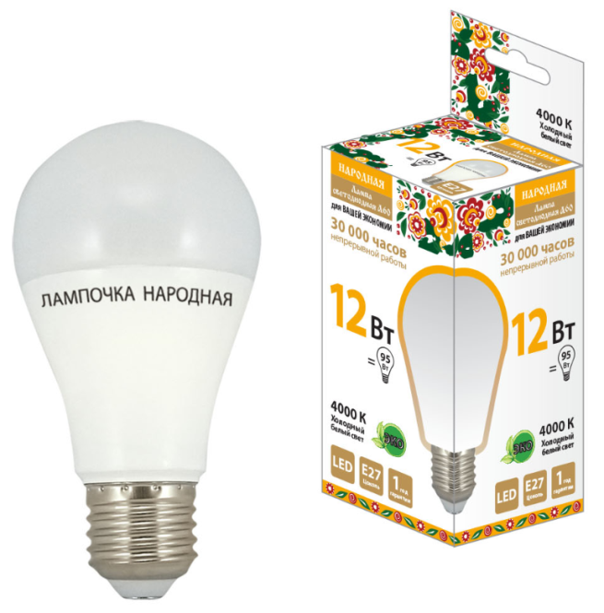
Назначение
- Общее и акцентное освещение.
Применение
- По размеру и форме лампы светодиодные А60 серии Народная полностью повторяют лампы накаливания и применяются в качестве источников света в светильниках, оснащенных патронами Е27.

Преимущества
- Благодаря конструкции блока питания, лампы работают в широком диапазоне напряжений: 180–250 В.
- Низкий коэффициент пульсации светового потока: <5%.
- Угол рассеивания света: 270°.
- Ассортиментная линейка включает лампы с цветовой температурой 3000, 4000 и 6500 К.
- Срок службы лампы составляет 30 000 часов непрерывной работы.
- Гарантийный срок 1 год.
- Групповая упаковка: по 10 шт.

Ассортимент
Наименование | Артикул | Базовая цена, руб. | Минимальная норма отгрузки, шт. | Количество в транспортной упаковке, шт.
Лампа светодиодная НЛ-LED-A60-7 Вт-230 В-3000 К-Е27, (58х109 мм), Народная | SQ0340-0111 | 69,86 | 10 | 100
Лампа светодиодная НЛ-LED-A60-7 Вт-230 В-4000 К-Е27, (58х109 мм), Народная | SQ0340-0112 | 69,86 | 10 | 100
Лампа светодиодная НЛ-LED-A60-10 Вт-230 В-3000 К-Е27, (60х112 мм), Народная | SQ0340-0113 | 75,04 | 10 | 100
Лампа светодиодная НЛ-LED-A60-10 Вт-230 В-4000 К-Е27, (60х112 мм), Народная | SQ0340-0114 | 75,04 | 10 | 100
Лампа светодиодная НЛ-LED-A60-10 Вт-230 В-6500 К-Е27, (60х112 мм), Народная | SQ0340-0119 | 75,04 | 10 | 100
Лампа светодиодная НЛ-LED-A60-12 Вт-230 В-3000 К-Е27, (60х112 мм), Народная | SQ0340-0115 | 84,87 | 10 | 100
Лампа светодиодная НЛ-LED-A60-12 Вт-230 В-4000 К-Е27, (60х112 мм), Народная | SQ0340-0116 | 84,87 | 10 | 100
Лампа светодиодная НЛ-LED-A60-12 Вт-230 В-6500 К-Е27, (60х112 мм), Народная | SQ0340-0120 | 84,87 | 10 | 100

Самую актуальную информацию о ценах и наличии на складе вы можете узнать, пройдя по ссылке: http://www.tdme.ru/download/zayavka77.xls

Дополнительную информацию по ценам и условиям сотрудничества вы можете получить у сотрудников Департамента продаж по телефонам: +7 (495) 727-32-14,
+7 (495) 640-32-14 и 8 (800) 700-63-26.

С уважением, руководитель товарного направления Елена Сахарова,
saharova@tdme.ru

